Dzień dobry kochani .

Zapraszam Was do zabawy

PRZYJACIELE – CHĘTNIE POMAGAM
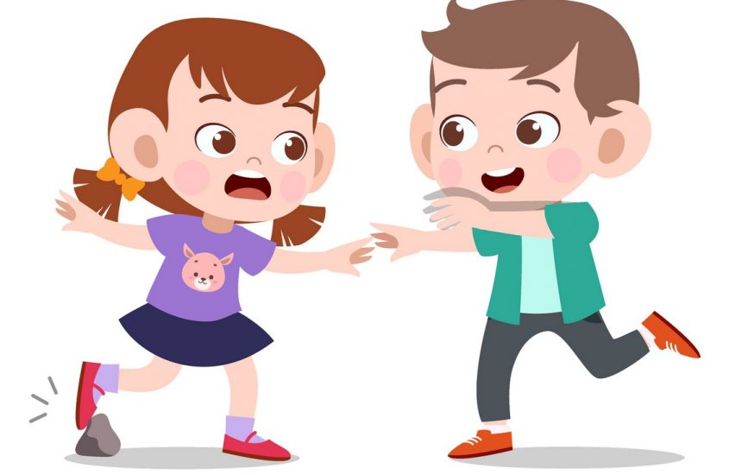
„Warto pomagać” – zabawa dydaktyczna – słuchanie wiersza P. Korońskiego – dzieci siedzą wygodnie, rodzic czyta wiersz:

„Warto pomagać”
Czy warto pomagać?
Niejeden zapyta.
Przecież pomaganie
to rzecz znakomita!
Ty też kiedyś możesz
znaleźć się w potrzebie.
Wtedy pomoc przyjdzie
również i do Ciebie.
Następnie rodzic rozmawia z dziećmi na temat treści wiersza i doświadczeń własnych dzieci:
- O czym był wiersz?
- Czy warto pomagać innym?
- Czy i jak pomagacie innym?
- Czy wam czasem ktoś pomaga? W jakich sytuacjach?
„Pomocna dłoń” – zabawa dydaktyczna – rodzic rozkłada na dywanie karty obrazkowe przedstawiające dzieci pomagające innym dzieciom, tak, by nie było widać co się na nich znajduje. Następnie prosi dziecko o odsłanianie i opisywanie co znajduje się na poszczególnych obrazkach. Rozmawia z dziećmi czy one znalazły się kiedyś w takiej sytuacji, czy to one pomagały czy im udzielono pomocy? Jak się wtedy czuły? Na zakończenie rozmowy rodzic podsumowuje, że pomoc jest bardzo ważna i korzystna dla obu stron. Osoba, która jej potrzebuje będzie zadowolona, że ją otrzymała, a osoba, która pomaga będzie czuła się dobrze, że zrobiła coś dobrego, miłego, że jest potrzebna.
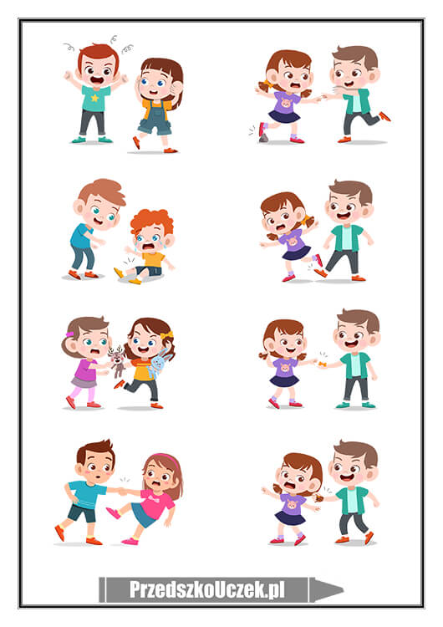

„Pomagamy sobie wzajemnie” – zabawa ruchowa.
Dzieci ( rodzeństwo)wspólnie wykonują czynności, wzajemnie sobie pomagając:
- przechodzenie po ławeczce/zrolowanych kocach – jedno dziecko przechodzi stopa za stopą po ławeczce/zrolowanych kocach, drugie trzyma go za rękę. Potem następuje zamiana ról;
- przechodzenie pod/nad krzesłem – jedno dziecko zawiązuje oczy, a drugie prowadzi go po pokoju i instruuje co ma robić, aby przejść pod/nad krzesłem. Potem następuje zamiana ról.
„Pomagam innym” – odgrywanie scenek dramowych – dzieci przedstawiają scenki, w których można wspierać kolegów/koleżanki, nieść pomoc innym (np. Pada deszcz, a Twoja koleżanka nie ma parasola/Twój przyjaciel nie może znaleźć ulubionej maskotki/Twojemu koledze ktoś dokucza/Jest ciemno, a twoja przyjaciółka boi się ciemności).

Zagadki graficzne

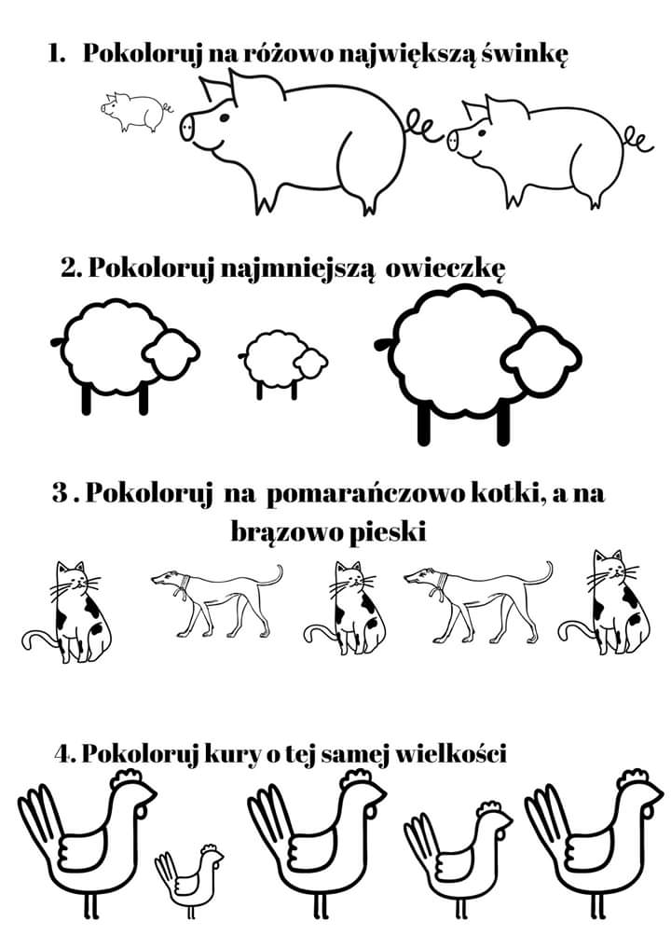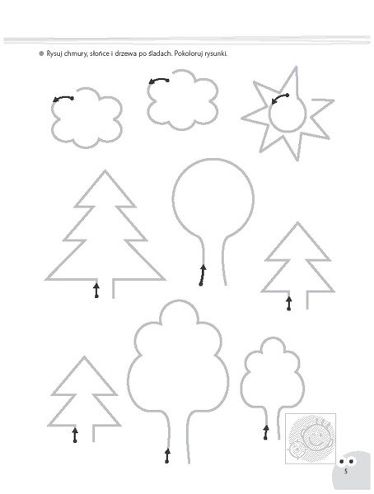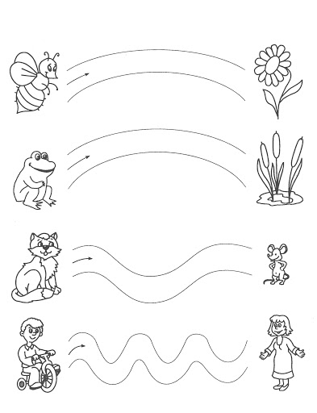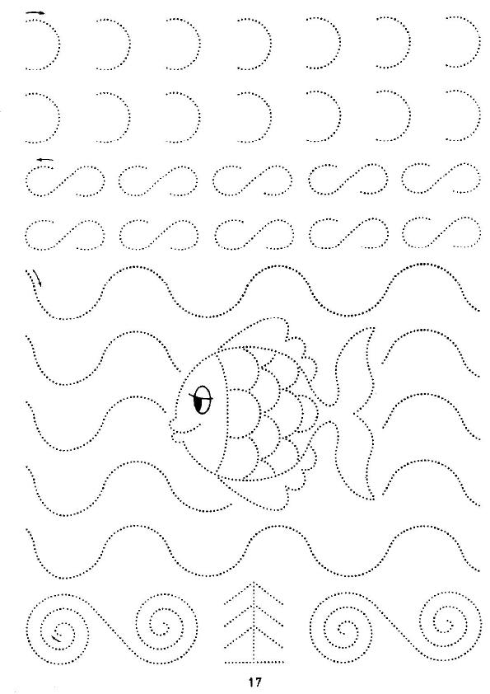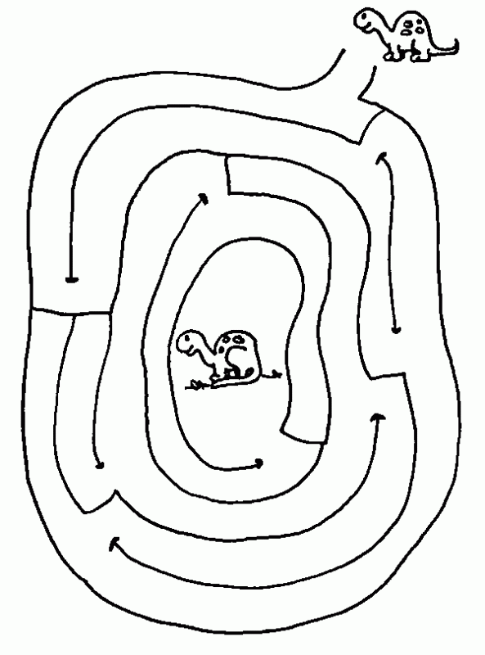Miłej zabawy, pozdrawiamy Was gorąco!!!

